Министерство науки и высшего образования Российской Федерации
Федеральное государственное автономное образовательное учреждение
высшего образования
«СЕВЕРО-КАВКАЗСКИЙ ФЕДЕРАЛЬНЫЙ УНИВЕРСИТЕТ»

Институт информационных технологий и кибербезопасности
Кафедра межинститутская базовая

«Паттерны проектирования»

ОТЧЕТ
ПО ЛАБОРАТОРНОЙ РАБОТЕ №1

Тема: Порождающие паттерны: Одиночка, строитель

Выполнил:
Хатуаева Дайана Тныбековна
4 курс, группа ПИЖ-б-о-23-2,
09.03.04 «Программная инженерия»,
очная форма обучения

_______________________________
(подпись)

Проверил:
ассистент департамента цифровых, робототехнических систем и электроники, Института Перспективной Инженерии
Белик А.И _______________________________
(подпись)

Ставрополь, 2026 г.
Цель работы: изучить паттерн «Одиночка» и организовать единый объект пользовательских настроек матричного калькулятора.
Задача: реализовать решение задачи из предметной области в соответствии с вариантами с использованием паттернов «Строитель» или «Одиночка».
Вариант 6 – Матричный калькулятор
Репозиторий: https://github.com/Diana130613/patterny-proektirovaniya.
Приложение и средства разработки
Разработан матричный калькулятор на Python с оконным интерфейсом Tkinter. Программа выполняет сложение и вычитание, умножение матрицы на число и умножение двух матриц. Реализованы загрузка исходных данных, сохранение результата, цветной портрет матрицы и семь настроек.
Настройки включают точность отображения, размер шрифта, размер клетки, показ сетки и три цвета элементов. Они сохраняются в settings.json. Числа проверяются на корректность, а размеры на совместимость с выбранной операцией.
Применение паттерна Одиночка
Главное окно и рисование портрета используют одни настройки. Если создать для них разные объекты, изменение цвета может не отразиться на рисунке. AppSettings хранит единственный объект в атрибуте класса _instance. Метод __new__ создаёт его при первом обращении, а при повторных возвращает существующий объект. Повторный вызов не сбрасывает настройки, поскольку __init__ не переопределён.
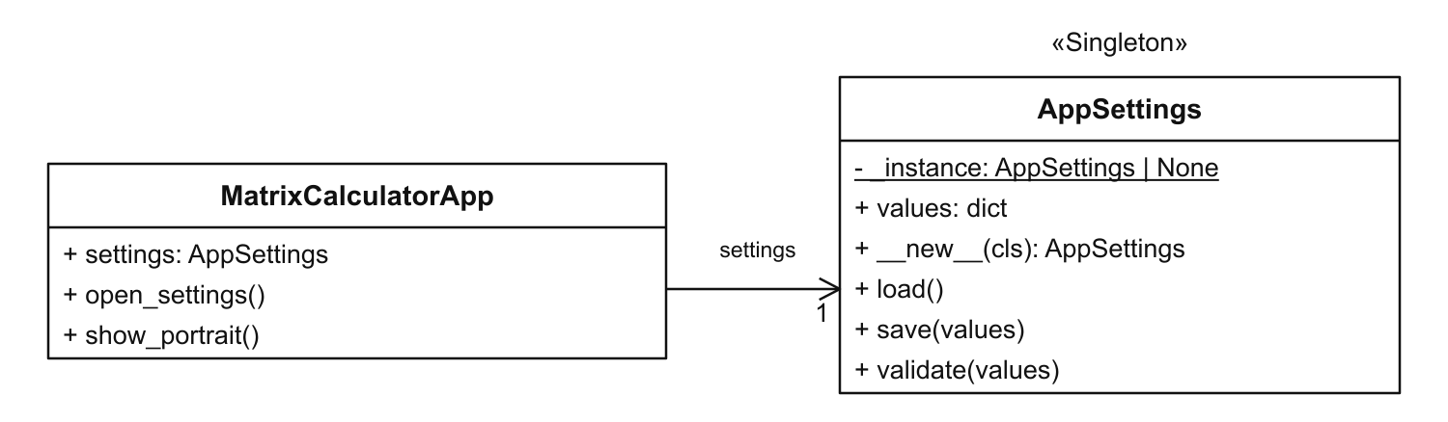
Рисунок 1 – Класс настроек и его использование приложением
AppSettings выполняет роль Singleton, MatrixCalculatorApp – роль клиента. Реализация рассчитана на один поток интерфейса Tkinter. Файл настроек читается при запуске и записывается после нажатия «Сохранить».
Исходный код паттерна
Листинг 1 – Создание и получение единственного объекта AppSettings
class AppSettings:
_instance = None

FILE = Path(__file__).with_name("settings.json")

DEFAULTS = {
"decimal_places": 3,
"font_size": 12,
"cell_size": 30,
"show_grid": True,
"positive_color": "#90ee90",
"negative_color": "#f08080",
"zero_color": "#ffffff",
}

def __new__(cls):
# Первый вызов создаёт объект, последующие возвращают тот же объект.
if cls._instance is None:
cls._instance = super().__new__(cls)
cls._instance.values = cls.DEFAULTS.copy()
return cls._instance
Методы load(), save() и validate() отвечают за файл и проверку значений. Они не изменяют способ создания объекта и приведены полностью в settings.py репозитория.
Листинг 2 — Использование одного объекта разными частями приложения
class MatrixCalculatorApp:
def __init__(self, root):
self.settings = AppSettings()

def show_portrait(self):
settings = AppSettings().values

first = AppSettings()
second = AppSettings()
print(first is second) # True
В листинге показаны только обращения к настройкам, построение окна и рисование клеток опущены. self.settings и объект, получаемый в show_portrait(), ссылаются на один экземпляр AppSettings.
Результаты работы
Для матриц A = [[1, 2], [3, 4]] и B = [[5, 6], [7, 8]] получены результаты: A + B = [[6, 8], [10, 12]], A − B = [[−4, −4], [−4, −4]], A × 2 = [[2, 4], [6, 8]], A × B = [[19, 22], [43, 50]]. Эти значения проверяются тестами.
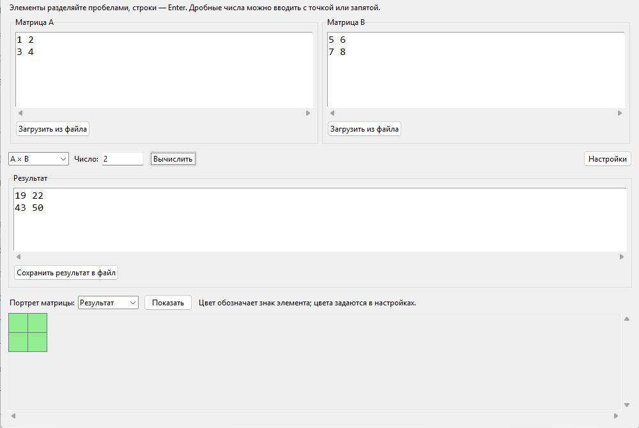
Рисунок 2 – Результат умножения матриц A и B и цветной портрет результата
Окно настроек позволяет задать семь параметров приложения. Главное окно и построение портрета обращаются к одному объекту AppSettings. После сохранения настроек приложение применяет общие значения к отображению данных и портрету матрицы.
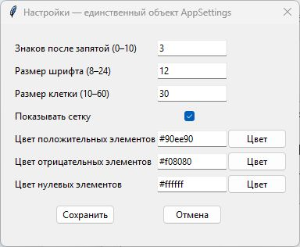
Рисунок 3 – Пользовательские настройки приложения
Вывод: подводя итоги, можно сказать о том, что в приложении применён паттерн «Одиночка». Все обращения к AppSettings возвращают один объект, поэтому главное окно и портрет используют общие значения настроек. Реализованы матричные операции, файловый ввод и вывод и цветная визуализация.

